Vamos a ver el diseño de página, vistas e impresión. Vamos a trabajar con el *Archivo_Trienio* que tenéis en Moodle.

**Vistas e Impresión**

Muchas veces cuando estamos trabajando surge la necesidad de imprimir aunque cada vez menos porque se utilizan cada vez más los archivos electrónicos, tipo pdf, doc, etc. No obstante aun así muchas veces hay que entregar balances, u otro tipo de datos y para ello necesitamos imprimir.

Antes de imprimir definitivamente es necesario ver cómo quedará la hoja de cálculo en el papel para corregir los posibles errores y no gastar tanto papel. Para ello lo que hacemos es trabajar con la **vistas de Excel**, las podemos ver en de dos formas, o bien en la **barra de estado**:



O en la **Ficha Vista** en el grupo **Vistas de libro**:

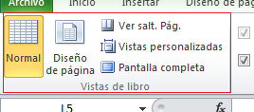

Tenemos tres tipos de vistas:

1. Vista normal.
2. Vista Diseño de página y,
3. Vista para ver los saltos de página.

Las otras dos, Vistas presentación y pantalla completa ya la hemos visto.

**Vista normal**

Es la que está activada por defecto que es tal y como estamos viendo nuestras hojas de cálculo hasta ahora, sin embargo si queremos hacernos una idea de cómo quedará en papel la información que tenemos ahora en pantalla tenemos que ir **a Diseño de página**.

Si pulsamos en Diseño de página lo que hace Excel es simular el corte del folio:

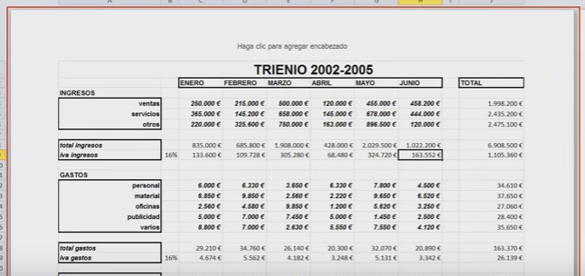

Cómo quedaría en papel la información que tenemos en pantalla. Podemos ir a vista Diseño de página desde el botón *Diseño de página* en la *ficha Vista* o también desde barra de estado en el botón que está justo en el medio de las otras dos vistas:

Además de poder ver cómo quedaría la información en papel, también podemos modificar lo que se conoce como encabezado y pie de página. Si os fijáis, cuando vamos a la parte superior de la hoja aparece una leyenda para agregar lo que deseemos:

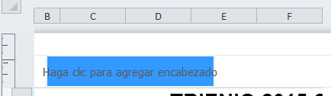

Si hacemos clic ya podemos manipular el encabezado a nuestro gusto. Los encabezados tienen tres zonas, la de la derecha, la central y la de la izquierda:



Para insertar en cada una de ellas lo que nos apetezca o necesitemos.

Esta información que insertemos en cada una de las tres zonas se va a repetir en cada una de las hojas que saquemos por impresora. Es decir, si tenemos una información tan extensa que nos ocupa 8 hojas, el encabezado se repetirá en esas 8 hojas.

Y fijaros también que cuando se nos habilita el encabezado y pie, también se nos habilita una ficha de herramientas para el encabezado y el pie de página.

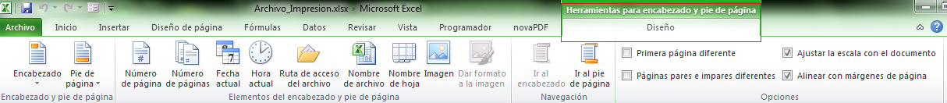

Si pulsamos en esa ficha nos aparecen un motón de herramientas para poder manipular los encabezados y los pies de página.

¿Qué información se suele introducir en un encabezado y en un pie de página? Pues la fecha, la hora, número de página en el que estamos, nombre de la empresa, etc. Y para insertar esta información tenemos las ***herramientas de la ficha de encabezado y pie***:

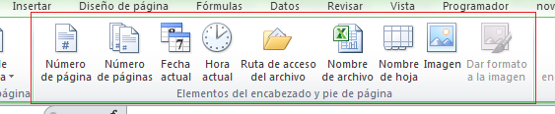

Por ejemplo, si en la zona de la derecha quisiéramos insertar la fecha actual no tendríamos más que pulsar con el ratón en la zona derecha del encabezado y a continuación pulsar el botón de fecha actual:

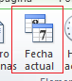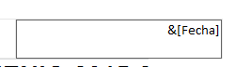

Y esto lo que hará será insertar la fecha actual en el momento de imprimir. De momento sólo estamos viendo un código interno que Excel utiliza para sacar la fecha actual, pero cuando salga en papel aparecerá la fecha actual en el momento de la impresión y tiene la ventaja de que también se actualiza.

También tenemos un botón que nos permite insertar logotipos, es el botón de Imagen:



Bien, pues todo esto que hemos ido insertando y modificando en el encabezado también lo podemos hacer en el pie de página. Es exactamente igual pero saldrá al final de la página, para ir a él tenemos el botón Ir al pie de página:

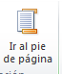

Si queremos tener una vista previa de cómo quedaría en papel lo que tenemos que hacer es ir a Archivo / Imprimir y como podéis ver nos muestra una vista previa de cómo quedaría el documento:

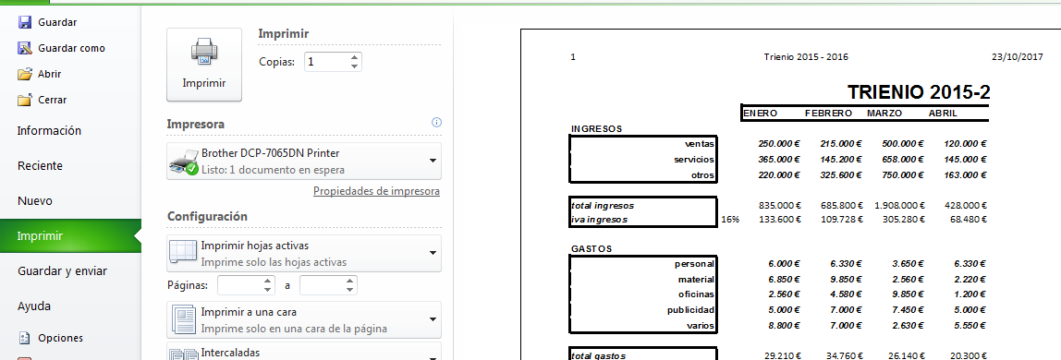

Por defecto la hoja aparece en vertical, si queremos que aparezca en horizontal la podemos cambiar en Diseño de página / Grupo Configurar página / Orientación:

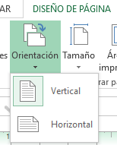

Si aun así no nos queda bien, **podemos centrar la información en el centro de la hoja**, para ello tenemos que ir a **Configurar página** y lo podemos hacer de dos formas diferentes:

1. Desde Archivo / Imprimir / Configurar página:

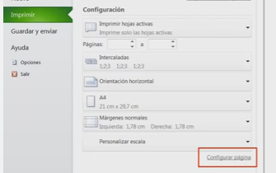

1. O bien ir a la ficha Diseño de página y aquí pulsar el botón que hay abajo a la derecha del grupo de Configuración:

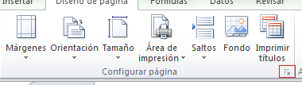

Nos aparecerá la ventana de configurar página:

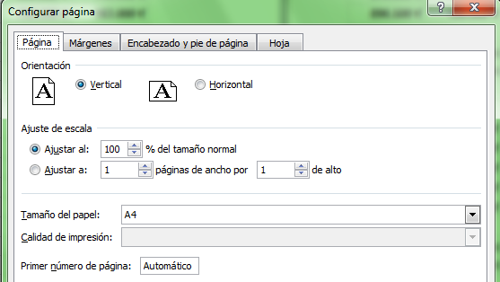

Y, en esta ventana, en la pestaña Márgenes tenemos las opciones de centrar la página horizontal y verticalmente:

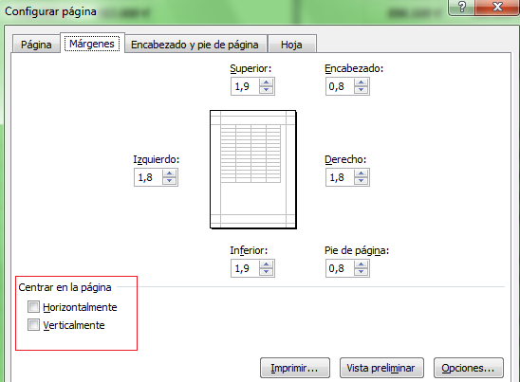

Y fijaros cómo aparece una vista previa de cómo queda la información, pero si le decimos que la centre horizontal y verticalmente vemos que ya cambia la vista previa y ya hemos centrado la información:

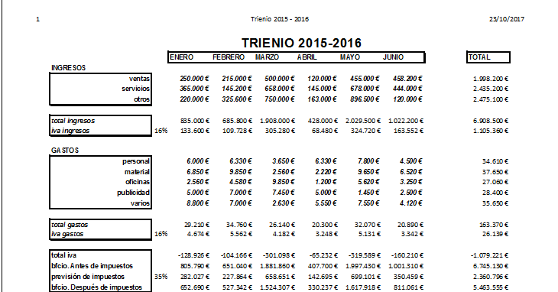

Esta sería una opción, y la otra opción sería que la información apareciera más grande para no desperdiciar tanto espacio alrededor de la misma. Y para ello lo que tenemos que hacer es jugar con la **ficha Escala** que la tenemos al final de la hoja de Imprimir:

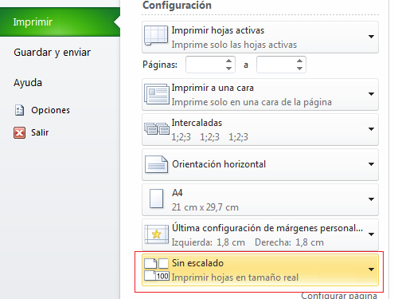

Podemos ir probando cada una de las opciones que nos ofrece y elegir la que más nos convenga:

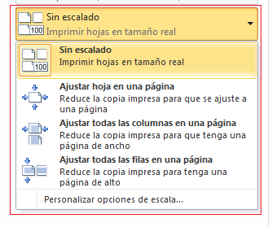

Y ya sólo nos quedaría elegir la impresora y pulsar el botón de imprimir.

Bien, cambiamos a vista normal en los botones de debajo de la barra de estado o en ficha Vista / vista normal.

Ahora vamos a la ficha Diseño de página y vamos a ver qué hace cada una de las opciones que tenemos en configurar página:

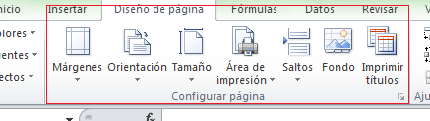

El **botón Márgenes** lo que hace es personalizar los márgenes para que sean márgenes más anchos, más estrechos, simétricos, asimétricos, etc. Algunos vienen definidos por defecto pero si los queremos personalizados, vamos al final del todo y pulsamos en ***Personalizar*** ***los márgenes***, nos aparecerá una ventana en dónde lo podemos hacer e incluso también qué espacio dedicamos al encabezado y al pie de página:

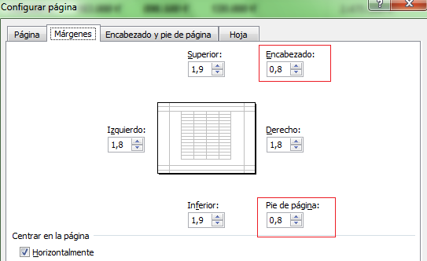

También tenemos en esta ventana un botón de Vista preliminar pero lo único que hace es llevarnos a la pantalla de imprimir.

En el **botón de opciones** podemos modificar la orientación.

El **tamaño de papel** es el tamaño de papel que tenemos en la impresora.

**Área de impresión**, imaginad que cuando estamos trabajando en una hoja de cálculo deseamos imprimir sólo una parte de esa hoja de cálculo porque ahora estamos imprimiendo toda la información que nos aparece en pantalla. Pero ¿y si sólo queremos imprimir los ingresos? Bien, pues seleccionamos la información que deseamos imprimir y vamos al botón Área de impresión / Establecer área de impresión:

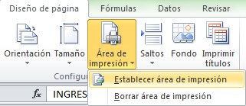

Y hecho esto si ahora vamos a Archivo / Imprimir fijaros cómo sólo sale la información que hemos seleccionado en la hoja:

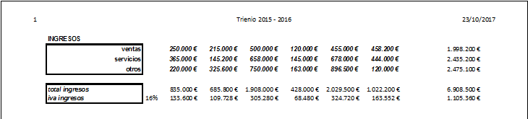

Para quitar el área de impresión lo mismo vamos a Diseño de página / Área de impresión / Borrar área de impresión.

Los saltos de página también son importantes porque a veces tenemos más de una hoja y muchas veces la segunda hoja está vacía, con lo cual si pulsáramos el botón de imprimir se imprimirían las dos hojas. Imaginad que deseamos imprimir los tres primeros meses en una hoja y los otros tres meses en otra hoja:

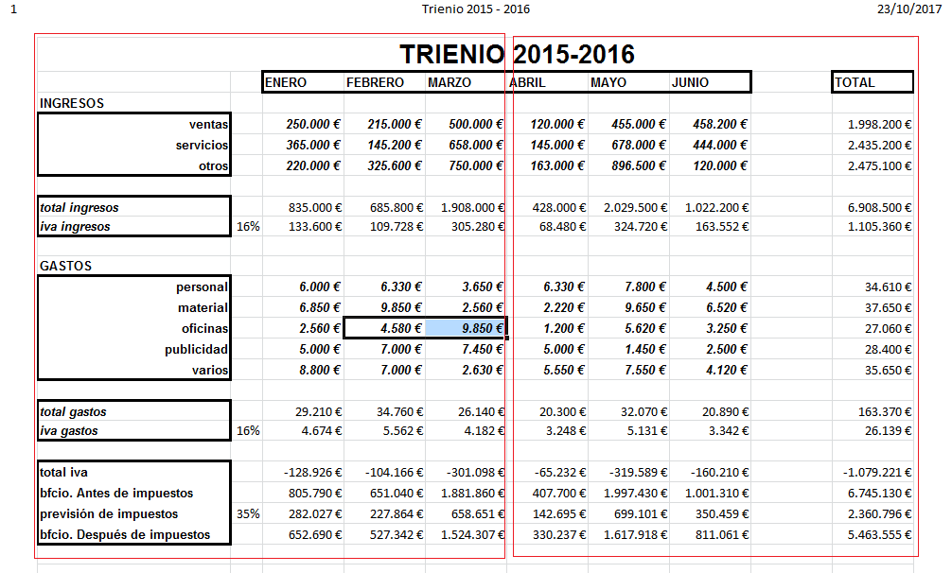

**¿Cómo podemos hacer esto?** Con **saltos de página**. Si nos vamos a Diseño de página y seleccionamos por ejemplo la columna F, después de haber seleccionado la columna en dónde queremos insertar el corte de impresión pulsamos en el botón de Saltos / Insertar salto de página:

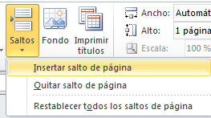

Hecho esto conseguiremos que se imprima en la primera hoja enero, febrero y marzo y en la segunda, abril, mayo, junio y el total. Si nos vamos ahora a Archivo / imprimir fijaros como tenemos en la primera hoja los tres primeros meses y en la segunda el resto y una tercera hoja vacía, esta hoja normalmente cuando trabajamos con márgenes, saltos etc, se añade automáticamente y queda ahí de forma residual siendo muy difícil eliminarla.

Si queremos tener una vista previa de todos los saltos de página que hay lo podemos hacer en la barra de estado, el tercer botón es el de **vista de saltos de página:**

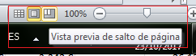

También podemos habilitar esta vista desde la ficha Vista /Ver Saltos de página:

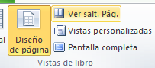

Si pulsamos este botón nos aparece una ventana en donde nos dice que podemos ajustar los saltos desde aquí:

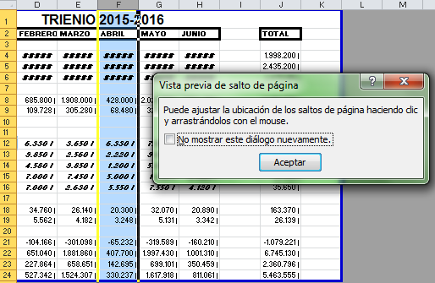

Y fijaros cómo aparece una miniatura de lo que sería nuestra hoja de cálculo y unas líneas verticales azules que representarían los saltos de página.

Bien, pues una vez que hemos establecido un salto de página, resulta que deseamos ahora que el mes de abril aparezca en la primera hoja y no en la segunda, ¿Cómo hacemos esto? Nos posicionamos en la línea azul y cuando cambia el puntero de forma pinchamos y arrastramos hacia donde deseemos:

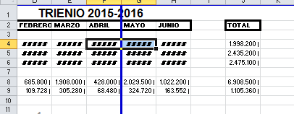

Y si vamos ahora a Imprimir lo podemos comprobar. Podemos insertar más saltos de página moviendo las líneas azules y luego ir arrastrando desde la derecha hacia la izquierda.

Si queremos **quitar los saltos de página** iremos a Diseño de página / Saltos / Restablecer todos los saltos de página:

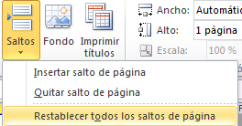

Y nos lo deja como lo teníamos en un principio.

Otra opción que tenemos en Diseño de página es el **botón Fondo** que es para elegir una imagen de fondo a la hora de imprimir.

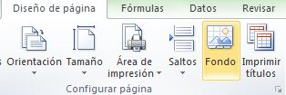

Otro botón es **Imprimir títulos**, para ver esta opción vamos a ir a Vista normal y vamos a simular que nuestra hoja de cálculo tiene mucha más información por la parte inferior, para ello vamos a copiar todos los datos y los vamos a pegar en la parte inferior cuatro veces, con lo cual la información que tenemos ahora les imposible que quepa en una hoja.

Vamos a Archivo / Imprimir y ahora vemos que la información ocupa varias páginas.

Si os fijáis, a la hora de cambiar de hoja perdemos la referencia de los meses, esto es muy frecuente en Excel, cuando tenemos que imprimir varias hojas perdemos la referencia de a qué corresponde esa información.

Con lo cual vendría muy bien tener en **todas las hojas las referencias de los meses** en la parte superior, pues para eso sirve la opción **Imprimir títulos** de la ficha Diseño de página:

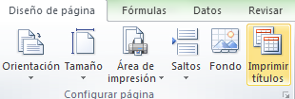

Este botón nos permite decir qué filas o columnas queremos que se repitan en las páginas que saldrán por la impresora.

Con lo cual si pulsamos en este botón nos aparece la ventana de configurar página en la **pestaña Hoja**:

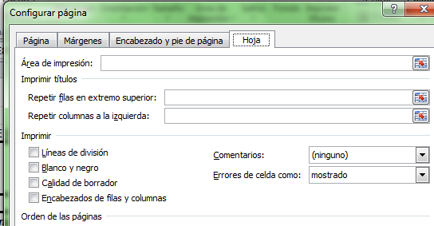

Y aquí tenemos Repetir filas en el extremo superior y repetir columnas a la izquierda:

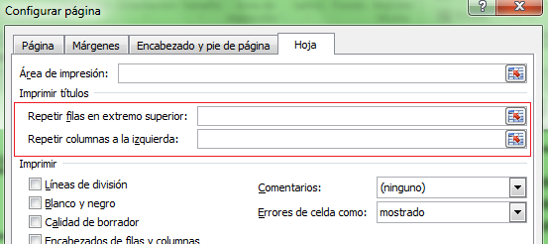

En nuestro caso tal y como tenemos la información lo que nos interesa es que repitamos en principio lo que sería la fila 2 en todas las hojas, entonces pulsamos el botón de datos de repetir filas en el extremo superior y seleccionamos la fila 2:

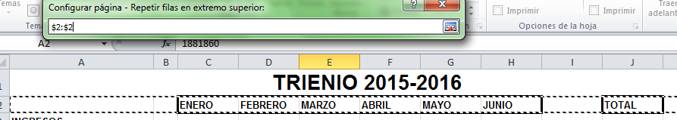

Pulsamos Enter, y aceptamos. Hecho esto vamos a Archivo /Imprimir y vemos que en la página 1 tenemos los meses, en la dos también y así sucesivamente.

Cambiamos de página en la parte inferior de la ventana:

Y por último **si queremos o no imprimir las líneas de división**. Las líneas grises que determinan las celdas y, eso se hace desde Configurar página en la pestaña Hoja:

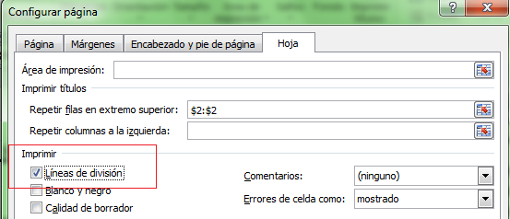

Por defecto no se imprimen pero si deseamos que se impriman, activamos el botón Líneas de división y se imprimirán. Si ahora vamos a Archivo / Imprimir fijaros como ahora sí aparecen las líneas de división.

